Муниципальное бюджетное общеобразовательное учреждение
«Основная школа с. Нарышкино
Чаплыгинского муниципального района Липецкой области»

ПРИКАЗ

29.02.2022г №19

Об организации приема детей в
1 класс на 2022-2023 учебный год

С целью организованного приема детей в МБОУ ОШ с. Нарышкино, в соответствии с Федеральный законом от 29.12.2012г №273-ФЗ «Об образовании в РФ», приказом Минпросвещения России от 02.09.2020г №458 «Об утверждении Порядка приема на обучение по образовательным программам начального общего, основного общего и среднего общего образования» приказываю:
- Утвердить контингент первого класса на 2022-2023 учебный год в количестве: 1 класс общей численностью … учащихся.
- Утвердить график приема документов на обучение в первом классе (Приложение 1).
- Назначить ответственным за прием документов в 1 класс от родителей (законных представителей) учителя начальных классов Бударову Л.И.
- Назначить ответственным за прием детей в МБОУ ОШ с. Нарышкино руководителя МО начальных классов Сафронову М.В.
- Установить график приема заявлений и документов: ежедневно с 10:00 до 15:00, выходные – суббота, воскресенье.
- Ответственному за прием документов:
- размещать на официальном сайте и информационных стендах школы о наличии свободных мест (для поступающих в 1 класс – не позднее 10 календарных дней с момента издания распорядительного акта о закрепленной территории, дл детей, которые не проживают на закрепленной территории – не позднее 5 июля), привила приема, распорядительный акт органа власти о закрпленной территории, формы заявлений о зачислении;
- знакомить родителей (законных представителей) детей с Уставом, лицензией на образовательную деятельность, свидетельством о государственной аккредитации, общеобразовательными программами и другими документами, которые регламентируют образовательную деятельность школы, права и обязанности учащихся;
- консультировать родителей по вопросам приема в школу;
- принимать от родителей (законных представителей) детей документы о приеме, выдавать им расписки;
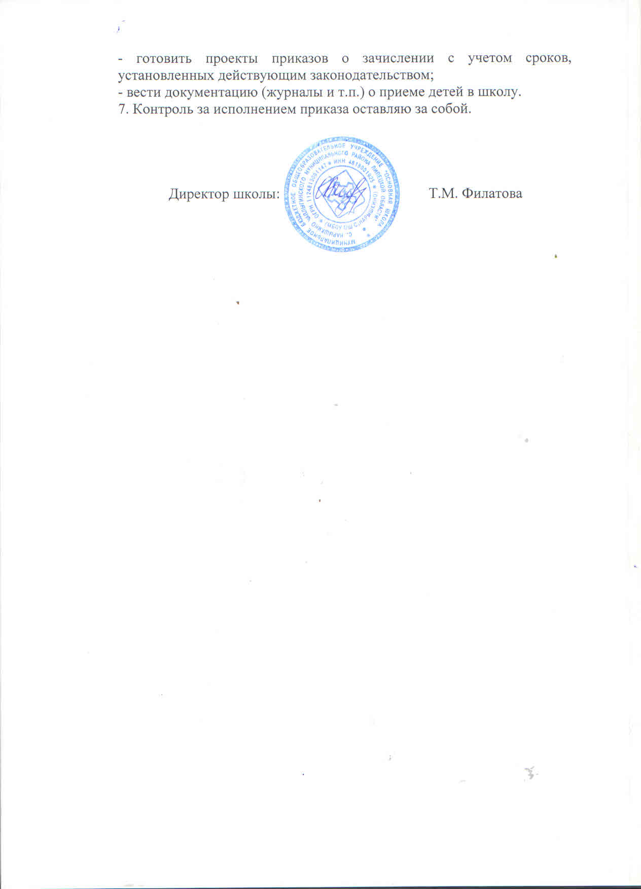

График приема документов на обучение
в первом классе в 2022-2023 учебном году

Дата | Время | Кабинет
Для детей, проживающих на закрепленной территории, имеющих право на место во внеочередном и первоочередном порядке; на первоочередном порядке
01.04.2021-31.05.2021, за исключением субботы, воскресенья и нерабочих праздничных дней | С 09.00 до 11.00 | 4 класса
01.06.2021-30.06.2021, за исключением субботы, воскресенья и нерабочих праздничных дней | С 08.00 до 16.00 | 4 класса
Для детей, не проживающих на закрепленной территории
06.07.2021-05.09.2021, за исключением субботы, воскресенья и нерабочих праздничных дней | С 08.00 до 16.00 | 4 класса

